关于做好2016年全校青年志愿者行动数据统计和志愿者网络信息平台注册登记工作的通知

各团总支：
根据团省委统一安排，现需完成对全校2016年度青年志愿者行动数据统计和基层志愿服务组织的普查工作，有关事宜通知如下：
一、关于2016年全校青年志愿者行动数据统计工作
1.请各学院（书院）按照附件1要求，统计汇总本单位志愿服务各领域注册志愿者总人数、志愿者参与志愿服务总人次、志愿者参与志愿服务总小时数、“一助一”长期结对总数。
2.各学院（书院）志愿者服务队、校级志愿服务类学生社团的志愿服务项目建设情况（写情况说明）。
3.统计数据起止时间2014年1月1日起至2016年10月1日止。
二、关于基层志愿服务组织普查工作
1. 请各学院（书院）按照附件2的要求，做好2016年基层志愿服务组织的普查工作，涉及到的项目有（1）、（3）、（5）、（7）、（9）、（10）、（11）。
2.统计数据起止时间2014年1月1日起至2016年10月1日止。
三、信息平台注册登记工作
志愿者、志愿者组织、志愿服务项目等信息在山东省青年志愿者网络信息平台（http://www.sdzyz.com.cn/）上进行录入。个人、集体（包括各服务队、志愿服务类社团）登记注册办法，详见附件3、4。要求各二级学院（书院）完成30%以上注册志愿者、50%以上志愿服务项目等信息的录入工作。
四、相关工作要求
1.此项工作是团省委志愿者工作部的一项大数据统计，报备的各项信息将作为以后省市级志愿服务类评选活动的基础数据和重要参考。各团总支务必高度重视，确保各类统计数据在规定时间内真实、准确录入。
2.各团总支要把本轮数据统计作为做好本单位志愿服务工作的重要依据，注重数据分析，努力查找不足，为下一步工作打下坚实基础。
3.各类基本数据统计表加盖单位公章后，请务于2016年11月7日（下周一）上午9点前，报送团委116，电子版发送至lijing1122@wfu.edu.cn。
4.各团总支须对统计数据的准确性、完整性负责，团委将对注册信息进行后台审核。
联 系 人：李静 王希钰
联系电话：0536-8785862 17865671300
电子邮箱：lijing1122@wfu.edu.cn
附件:《关于做好2016年全省青年志愿者行动数据统计和基层志愿服务组织普查工作暨信息平台注册登记工作的通知》

共青团潍坊学院委员会
2016年10月31日
附件：
关于做好2016年全省青年志愿者行动数据统计
和基层志愿服务组织普查工作暨信息平台
注册登记工作的通知
共青团各市委志工部（志愿者行动指导中心），各大企业、高校团委，省直机关团工委：
为全面掌握全省青年志愿服务工作情况，进一步深化青年志愿者行动，团省委志愿者工作部决定开展全省2016年度青年志愿者行动数据统计和基层志愿服务组织普查工作，现就有关事宜通知如下：
一、关于2016年全省青年志愿者行动数据统计工作
1.请各市按照附件1要求，统计汇总全省志愿服务各领域注册志愿者总人数、志愿者参与志愿服务总人次、志愿者参与志愿服务总小时数、“一助一”长期结对总数。
2.市、区（县）青年志愿者协会、高校（青年）志愿者协会以及山东省志愿服务社会公益组织（包括民间志愿服务公益组织）以及公益服务项目建设情况。
3.青年志愿者服务站（服务中心）、七彩小屋等志愿服务阵地建设、使用情况。
4.各市汇总统计数据不包括本市区域的省属高校和中央驻鲁企业志愿服务组织。
5.统计数据起止时间2014年1月1日起至2016年10月1日止。
二、关于基层志愿服务组织普查工作
1. 请各市按照附件2的要求，做好2016年基层志愿服务组织的普查工作。
2.对区县级志愿者组织上报的相关数据和情况进行汇总统计、分析，并撰写青年志愿者协会建设和各类志愿者组织基本情况的分析报告（报告中应包括各级组织、企事业单位和民间志愿者组织的汇总数据）。
3.驻鲁大企业团委志愿服务可结合自身实际情况进行普查。
4.各市汇总统计数据不包括本市区域的省属高校和中央驻鲁企业志愿服务组织。
5.统计数据起止时间2014年1月1日起至2016年10月1日止。
三、信息平台注册登记工作
结合数据统计工作，加大已注册志愿者、志愿者组织、志愿服务项目等信息在山东省青年志愿者网络信息平台（http://www.sdzyz.com.cn/）上的录入工作力度，力争到2016年年底前，完成本级30%注册志愿者、50%志愿服务项目等信息的录入工作。
四、相关工作要求
1.各类统计数据需由下而上，层层统计，逐级汇总，所填写的信息数据要真实、准确无误。
2.做好统计审核、上报工作。审核除对数字进行核对外，要切实保证统计质量。
3.各市、高校基本数据统计表，连同将辖区内各县（市、区）统计表一起加盖公章，于2016年10月31日前传真至团省委志愿者工作部，同时报送电子版（纸质材料需加盖公章）。于2016年10月31日前同电子版一并报送团省委志愿者工作部。
4.各级严格填报审核程序，须对统计数字的准确性、完整性负责。
联 系 人：郭丽 马克勇
联系电话：0531-82073582 13188871680
传 真：0531-82073583
电子邮箱：sdzyz@126.com
通讯地址：济南市英雄山路4号团省委志愿者工作部
邮 编：250002
附件:1.《2016年山东省志愿者行动工作数据统计表》
2.《2016年山东省志愿者组织体系建设数据统计表》
共青团山东省委志愿者工作部
2016年6月30日

附件1
2016年山东省志愿者行动工作数据统计表

盖章： 分管领导签字：
填  写  项  目  类  别 | （一）扶贫开发 |  |  |  |  |  |  |  |  |  |  |  | （二）社区服务
填  写  项  目  类  别 | 西部计划 |  |  |  | 山东计划 |  |  |  | 其他 |  |  |  | 为老 |  |  |  |  |  |  | 助残 |  |  |  |  |  |  |  |  | 法律援助 |  |  |  |  |  |  |  | 医疗服务
填  写  项  目  类  别 | 注册  人数 | 服务  人次 | 服务  时数 | 一助一  结对 | 注册  人数 | 服务  人次 | 服务  时数 | 一助一  结对 | 注册  人数 | 服务  人次 | 服务  时数 | 一助一  结对 | 注  册  人  数 |  | 服  务  人  次 |  | 服  务  时  数 |  | 一助一  结对 | 注  册  人  数 |  | 服  务  人  次 |  |  | 服  务  时  数 |  | 一助一  结对 |  | 注  册  人  数 |  | 服  务  人  次 |  | 服  务  时  数 |  | 一  助  一  结  对 |  | 注  册  人  数 |  |  | 服  务  人  次 |  | 服  务  时  数 |  | 一  助  一  结  对
填  写  项  目  类  别 | ★ | ★ | ★ | ★ | ★ | ★ | ★ | ★
填  写  项  目  类  别 | （三）应急救援 |  |  |  |  |  |  |  |  |  |  |  |  |  |  |  |  |  | （四）大型赛会 |  |  |  |  |  |  |  |  |  |  | （五）关爱农民工子女 |  |  |  |  | （六）环境保护 |  |  |  |  |  |  | （七）其他
填  写  项  目  类  别 | 医疗卫生 |  |  |  | 消防 |  |  |  | 地震救援 |  |  |  | 心理咨询 |  |  |  |  |  | 文化 |  |  |  |  | 体育
填  写  项  目  类  别 | 注册  人数 | 服务  人次 | 服务  时数 | 一助一  结对 | 注册  人数 | 服务  人次 | 服务  时数 | 一助一  结对 | 注册  人数 | 服务  人次 | 服务  时数 | 一助一  结对 | 注册  人数 | 服务  人次 |  | 服务  时数 |  | 一助一  结对 | 注册  人数 | 服务  人次 | 服务  时数 |  | 一助一  结对 | 注册  人数 |  | 服务  人次 | 服务  时数 | 一助一  结对 |  | 注册  人数 | 服务  人次 | 服务  时数 |  | 一助一  结对 | 注册  人数 | 服务  人次 |  | 服务  时数 | 一助一  结对 |  | 注册  人数 | 服务  人次 | 服务  时数 |  | 一助一  结对
备注：“★”号栏内不用填写。
填表人： 2016年 月 日

附件2
2016年山东省志愿者组织体系建设数据统计表
盖章： 负责人签字：
单位  全称 | （1） | （2） | （3） | （4） | （5） |  | （6） |  | （7） |  |  |  | （8） |  | （9） | （10） | （11）
单位  全称 | 注册  志愿者数 | 大企业志愿者协会 | 高校（含院系）志愿者协会 | 县（市、区）志愿者  协会 | 志愿者服务队 |  | 志愿者服务站(岗) |  | 志愿服务阵地 |  |  |  | 民间志愿者组织 |  | 总服务人次 | 总服务  时数 | “一助一”  结对
单位  全称 |  |  |  |  | 已注册 | 未注册 | 省级财政投资建设 | 地方投资建设 | 服务  基地 | 服务阵地 |  |  | 民政注册 | 未注册
 |  |  |  |  |  |  |  |  |  | 助残 | 关爱 | 其他
填写  备注  说明 | 此数据为附表一中16个项目的合计数(只填报数据) | 在当地民政部门登记备案的社会团体组织(只填报数据) | 在当地民政部门登记备案的社会团体组织(只填报数据) | 在当地民政部门登记备案的社会团体组织(只填报数据) | (只填报数据) | 10人以上组成无固定场所，有组织的、定期开展志愿服务的多向志愿服务组织(只填报数据) | 省级财政投资建设的社区青年志愿服务站（岗）(只填报数据) | 地方财政投资建设或其他渠道融资建设的社区青年志愿服务站（岗(只填报数据)） | 共青团系统内或者是有其他工作业务联系的青少年活动场所、服务场所。例如：青少年培训基地、少年宫、科技馆、爱国主义教育场所等(只填报数据) | (只填报数据) | (只填报数据) | (只填报数据) | (只填报数据) | 未在民政等部门注册，但活动开展丰富、与共青团联系密切的民间志愿者组织(只填报数据) | 此数据为附表一中16个项目的合计数(只填报数据) | 此数据为附表一中16个项目的合计数(只填报数据) | 此数据为附表一中16个项目的合计数(只填报数据)
填写说明：注册志愿者：在本级组织登记注册或者参加志愿服务组织临时招募，利用自身知识、技能、体能、时间从事服务的志愿者。按照目前统计要求，各级志愿者管理组织无论是在团中央网站注册还是在山东志愿者网站以及高校志愿者组织进行过注册并纳入组织管理的志愿者，都属于统计范围。
填表人： 2016年 月
附件3：
山东青年志愿者官方网站个人注册说明
一、注册步骤

1、在浏览器中输入“山东青年志愿者官方网站”网址http://www.sdzyz.com.cn/，进入网站，页面显示
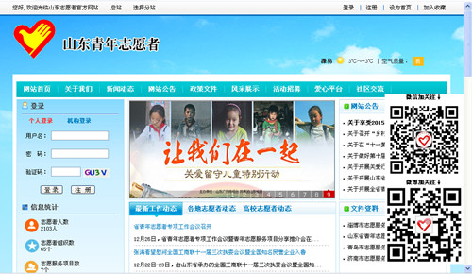

2、在页面左上角的“登录”栏目下，选择“个人登录”，然后点击“注册”按钮，进入注册页面，选择“志愿者注册”，
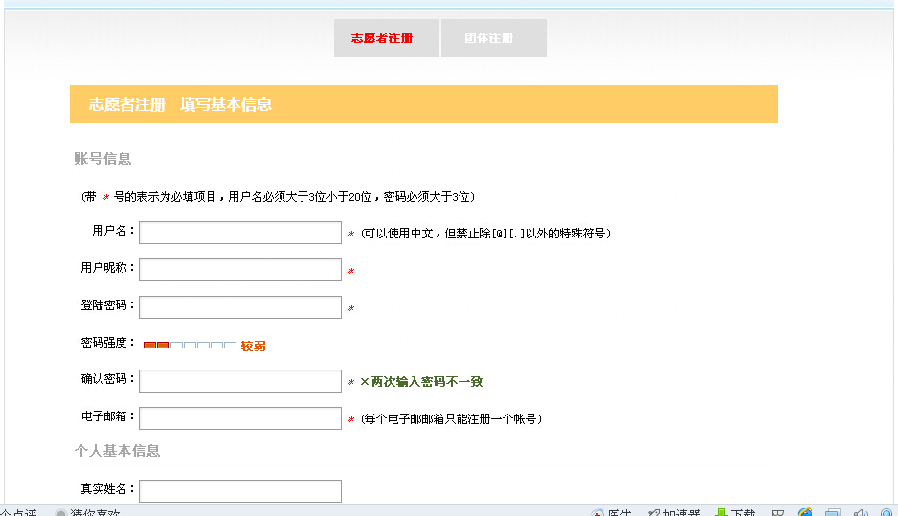
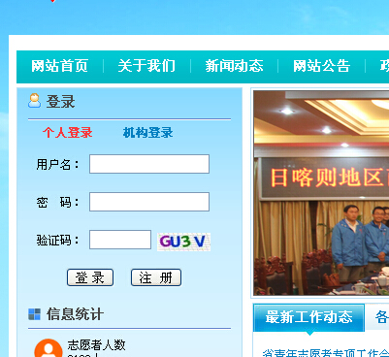

然后按要求逐条填写注册内容。（因每个电子邮箱只能注册一个账号，为避免重复，建议使用QQ邮箱。）
3、填写完成后点击“提交信息”按钮进行提交，注册完成。
4、注册完成后，团委将在第一时间对注册志愿者进行信息审核。
二、注册注意事项

1、注册页面中带*号的为必填项目，但“个人基本信息”条目下，“真实姓名”信息框虽然未标注*号，仍
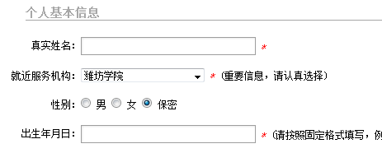
为必填项，否则不能完成信息提交（提交信息时会出现对话框，提示填写真实姓名）。
2、“个人基本信息”条目下，“就近服务机构”信息框（见上图）填写时务必从下拉菜单中找到并选择“潍坊学院”。
3、注册并被审核通过后的志愿者登录网站后，可以通过进入自己的“会员中心”，进行会员投稿、个人设置、修改密码等操作。
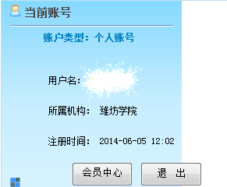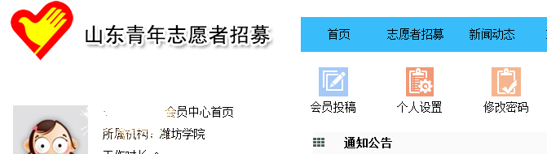
4、注册完成的志愿者一定牢记自己的用户名、密码，便于登录，防止泄密。
5、注册人员要求是14周岁以上的志愿者，原则上不设年龄上限，但以青年志愿者为主。
6、“山东青年志愿者官方网站”将作为团省委唯一的权威信息发布网站，日后与志愿者工作相关的政策文件、新闻动态、活动招募等重要内容都将通过该网站进行宣传发布，请各单位密切关注网站动态，及时开展工作。
7、注册并审核通过的志愿者可通过两种方式向我们报送志愿服务活动信息，一是通过“会员中心”中的“会员投稿”功能进行稿件投递，二是将活动信息发送到邮箱wfkjcxb@wfu.edu.cn，我们收到后会及时审核发布。
附件4：
山东青年志愿者官方网站团体注册说明
一、注册步骤

1、在浏览器中输入“山东青年志愿者官方网站”网址http://www.sdzyz.com.cn/，进入网站，页面显示

2、在页面左上角的“登录”栏目下，点击“注册”按钮，进入注册页面，选择“团体注册”，
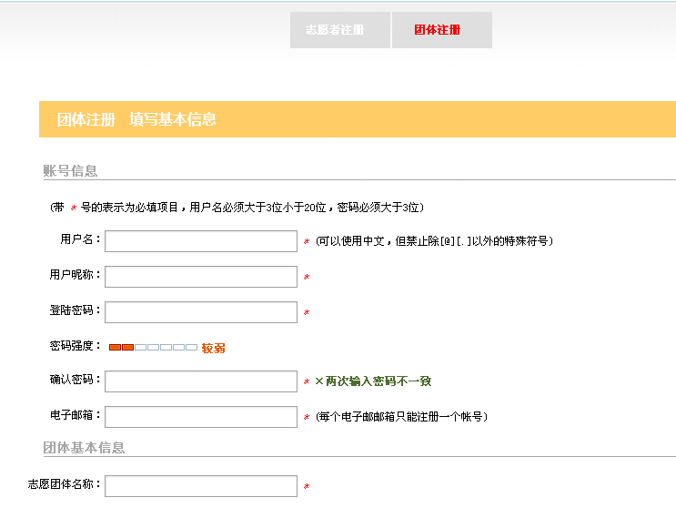

然后按要求逐条填写注册内容。（因每个电子邮箱只能注册一个账号，为避免重复，建议使用志愿团体办公邮箱。）
3、填写完成后点击“提交信息”按钮进行提交，注册完成。
4、注册完成后，团委将在第一时间对注册团体进行信息审核。

二、注册注意事项

1、进行注册的志愿服务团体不以在民政局注册为限，学校、企事业单位、社会组织等各类型的志愿服务团体、团队皆可在本网站进行团体注册。
2、“团体基本信息”条目下，“就近服务机构”信息框填写时务必从下拉菜单中找到并选择“潍坊学院”。
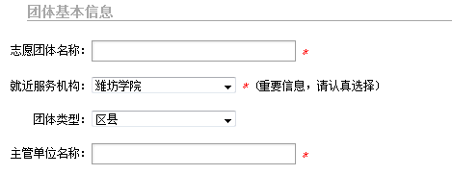

3、“团体基本信息”条目下，“团体类型”信息框选择时（见上图），学校志愿服务组织从下拉菜单中选择“学校”，其他志愿服务团体根据自身实际情况从下拉菜单中进行选择即可。
4、“团体基本信息”条目下，“主管单位名称”信息框填写时（见上图），学校里的志愿服务组织填写本院校团委，其他志愿服务团体根据自身实际情况进行填写即可。
5、注册并被审核通过后的志愿团体登录网站后，可以通过进入自己的“会员中心”，进行会员投稿、个人设置、修改密码等操作。
6、注册完成的志愿者一定牢记自己的用户名、密码，便于登录，防止泄密。
7、团委对团体注册原则上不做数量上的具体要求，但鼓励、支持广大志愿服务团体进行网站注册，便于加强工作联系，推动工作开展。
8、注册并审核通过的志愿团体可通过两种方式向我们报送志愿服务活动信息，一是通过“会员中心”中的“会员投稿”功能进行稿件投递，二是将活动信息发送到邮箱wfkjcxb@wfu.edu.cn，我们收到后会及时审核发布。

